Муниципальное казенное дошкольное образовательное
учреждение – детский сад комбинированного вида №3
Барабинского района Новосибирской области

Проект по патриотическому воспитанию «Масленица масляная!»
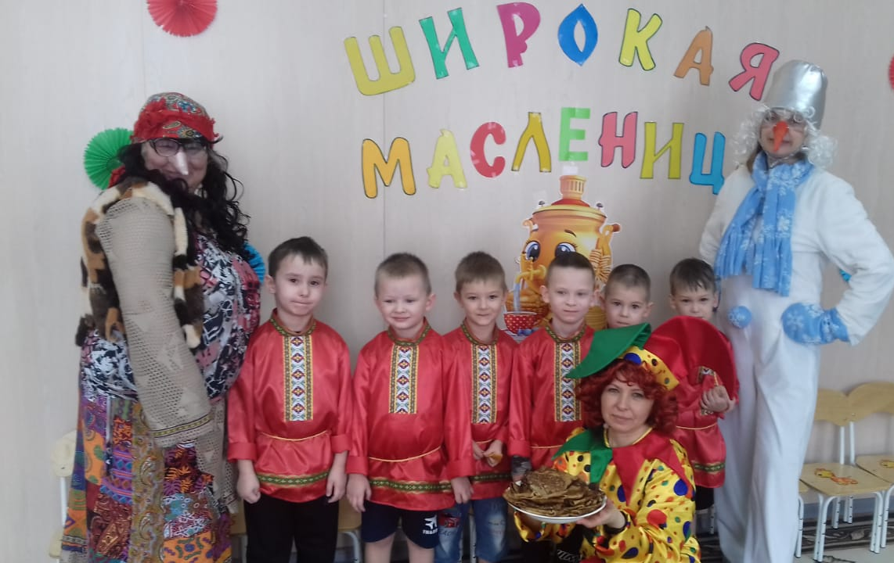

Реализовали воспитатели высшей квалификационной категории: Ченцова Татьяна Александровна

Проблема, на решение которой направлен проект отсутствие интереса у дошкольников и их родителей к изучению культурных традиций своего народа, недостаточное владение языковыми и образными средствами фольклора.

Актуальность проекта обусловлена большой значимостью воспитания духовно-нравственных чувств у дошкольников в современном обществе. Приобщение детей к народной культуре является средством формирования у них патриотических чувств и развития духовности. Во все времена у всех народов основной целью воспитания являлась забота о сохранении, укреплении и развитии народных обычаев и традиций, забота о передаче житейского, духовного, педагогического опыта, накопленного предшествующими поколениями. Национальная культура становится для ребёнка первым шагом в освоении богатств народной культуры, общечеловеческих ценностей, формировании собственной личностной культуры.
Имея богатейшие народные традиции в проведении календарных праздников, в которых переплетаются народные и православные корни, мы зачастую отмахиваемся от этих традиций, и этим лишаем наших детей возможности прикоснуться к духовно-нравственным основам, к прекрасным образцам устного и музыкального народного творчества. Наши дети не видят примера от своих родителей, не знакомы с обычаями русского народа.
Масленица-один из самых любимых народных праздников, происходящих в конце зимы, всегда отмечался ярко, шумно и весело, с блинами, ярмарками и скоморохами. Поэтому этот праздник всегда оставляет самые светлые впечатления, прививает интерес к историческому прошлому страны, и наш долг - успеть сохранить все ценное и достойное будущего из народной культуры, его материального и духовного наследия. Исходя из сказанного, мы приняли решение реализовать в группе проект «Масленица масляная»

Цель которого – создание условий для приобщение детей к культуре русского народа, через знакомство с традицией проведения народного праздника- Масленица.
Задачи
— знакомить детей с русскими народными традициями;
— расширять представления о Масленице как об одном из русских народных праздников;
— активизировать речь детей в процессе ознакомления с народными песнями, закличками, пословицами и поговорками;
— актуализировать представления детей о названиях и назначении предметов быта в старинной русской избе;
— ориентировать родителей воспитанников на приобщение детей к русской культуре в семье.
- формировать навыки творческого взаимодействия детей, родителей и педагогов.

Ожидаемый результат
1. Дети имеют первичные представления о традициях проведения народного праздника Масленица, о народных играх, обрядах;
2. Повышен уровень умений детей в художественном творчестве, умеют изготавливать кукол-веснянок (кукол - оберегов)
3. Имеют представление о различных жанрах устного народного творчества, знают заклички, пословицы, стихи, песни, хороводы о празднике Масленица.
4. Создана методическая копилка по теме проекта.
5.Установлены социально-коммуникативные контакты между детьми, родителями и воспитателями.
6. Родители ориентированы на приобщение детей к русской культуре в семье

Практическая значимость
Данный проект рассчитан на полноценное погружение детей в атмосферу подготовки и проведения празднования Масленичной недели. Соприкосновение с древнерусскими традициями способствует формированию более глубоких и эмоционально насыщенных представлений детей о традиционной русской культуре, способствует более занимательному и продуктивному знакомству с историей и традициями русского народа. Процесс ознакомления с народными ценностями, традициями происходит через совместную деятельность педагогов с дошкольниками, их родителями, с социальными партнерами (Барабнский краеведческий музей).

Состав проектной группы:
- Воспитатели.
- Дети средней группы.
- Сотрудники Барабинского краеведческого музея.
- Родители.

Место проведения: МКДОУ №3 группа среднего возраста «Солнышко»
Продолжительность проекта: краткосрочный.
Сроки реализации: 05марта 2021 – 15 марта 2021.
Тип проекта: информационно - познавательный, творческий.
Вид проекта: групповой.

Основополагающие принципы реализации проекта
- принцип учета возрастных особенностей дошкольников;
- принцип опоры на интересы ребенка;
- принцип осуществления взаимодействия воспитателя с детьми при руководящей роли взрослого;
- принцип наглядности;
- принцип системности;
- принцип последовательности;
- принцип сотрудничества и взаимоуважения,
- интеграционный принцип.
Продукт проектной деятельности:
Оформление выставки рисунков «Масленица масляная».
Оформление фото-газеты «Блинный пир на весь мир».
Изготовление кукол-веснянок (оберегов).
Праздник «Масленица широкая»

Этапы проекта:
1.Подготовительный этап (информационно-накопительный) :
• Разработка содержания проекта, составление плана работы;
• Подбор информационного материала для реализации проектных мероприятий (народные игры - забавы, частушки, иллюстрации, художественная литература, аудиозаписи с русскими народными песнями);
•Подготовка методического материала ( конспекты НОД, игр, совместной деятельности, т.д.)
• Подбор материалов для продуктивной деятельности;
•Анкетирование родителей «Народные праздники дома» .
- Согласование с сотрудниками Барабинского краеведческого музея об участии в реализации проекта
2 этап – основной (практический)
- Внедрение в воспитательно-образовательный процесс эффективных методов и приёмов по расширению знаний дошкольников о русских традициях;
- продуктивная деятельность детей;
- взаимодействие с родителями и специалистами Барабинского краеведческого музея.
3 этап – заключительный
- Выставка продуктов детского творчества.
- Фото-газета «Блинный пир на весь мир».
- Праздник «Масленица широкая».
- Публикация проектной деятельности в СМИ.

Мотивация деятельности по реализации проекта
Что мы знаем | Что мы хотим узнать | Как мы это сделаем | Результат
Масленица –это блины, соломенная кукла, которую сжигают | Как именно нужно праздновать «Масленицу», в какие игры играть | Спросим у мамы с папой.  Через просмотр фотографий, презентаций, картинок о «Масленице»  Через проведение дружеских бесед, ситуативных разговоров по данной теме.  Посредствам художественного творчества (Лепка, рисование, аппликация).  Через художественное слово: сказки, потешки, заклички.  Через экскурсию в музей. | Выставка продуктивной деятельности детей  Рассказывание стихотворений о «Масленице»  Название дней недели
В ходе беседы о русских народных праздниках дети сообщили, что на Масленицу пекут блины и сжигают соломенную куклу. Начав рассуждать по этой теме, ребята задали вопрос: «А почему у праздника такое «съедобное» название — Масленица, как его празднуют?». При объяснении детям происхождения названия праздника появилось и много других вопросов, ребята высказали свое предположение, как им можно получить ответы и кто-же может в этом помочь. Учитывая заинтересованность детей и значение социально-личностного развития детей, было принято решение расширить представления детей об этом празднике как об одной из составляющих общей культуры русского народа. Знание истории своего народа, родной культуры, участие в народных праздниках духовно обогащают ребенка, воспитывают гордость за свой народ и страну, чувство патриотизма.
Тематическое планирование
Понедельник «Встреча»
Цель: познакомить с традициями народного праздника. Беседа о традициях и обрядах праздника. Просмотр Электронной презентации «О праздниках, традициях русского народа». Рассмотрение произведения Кустодиева «Масленица».

Вторник «Заигрыш»
Цель: Дать представление детям о русских народных играх-забавах. Рисование «Русский народный костюм». Работа над заучиванием закличек, попевок к празднику, разучиванеи хороводных игр.

Среда «Лакомка»
Цель: Познакомить детей с обрядовой кухней.

Четверг «Разгуляй четверток»
Цель: Дать представление о русской тройке

Пятница «Тёщины вечёрки»
Цель: Приобщать к истокам народных традиций.

План работы по реализации проекта «Масленица масляная»
День недели | Совместная деятельность с детьми | Цель
Первый день Масленицы  «Встреча» | 1.Беседа «Что за праздник Масленица?  - чтение стихотворения «Масленица»  - презентация «Масленица идет».  2.Рассказ о праздновании первого дня:  Знакомство с поговорками про масленицу, заучивание стихотворения «Масленица»;  3.Продуктивная деятельность:  - изготовление вместе с детьми кукол - веснянок.  Презентация «Обрядовые куклы-обереги» | - Познакомить детей с русским народным праздником – Масленицей, традициями, обычаями, самобытной культурой.  - Дать представление о значении каждого дня Масленицы.  - Пробудить интерес и приобщить детей к российской культуре.  - Знакомство с техникой изготовления кукол из лоскутов ткани.  — Развивать свободное общение, и взаимодействие детей со сверстниками и взрослыми.  — Воспитывать уважительное отношение к народным традициям Руси.  — Вызвать эмоциональный отклик и положительные эмоции в процессах: чтения стихотворений, прослушивание песен и рассматривания слайдов на тему Масленица.  - Пополнять и активизировать словарный запас детей словами «зять», «тёща», «трапеза», «символ», «седмица». Учить детей использовать в речи пословицы и заклички.
Второй день Масленицы  «Заигрыш» | 1.Рассказ о праздновании второго дня.  2. Подвижные народные игры вовремя НОД по физической культуре «Блины», «Ледышка», «Масленичные ворота».  3. .Разучивание масленичных закличек, песни «Веснянка»  4.Рисование «Масленица масляная» (организация выставки рисунков» | - Продолжать знакомить детей с русским народным календарным празднеством Масленицей, посвящённым концу зимы.  - Повышение познавательной и игровой активности  - Развитие воображения и фантазии, через продуктивную творческую деятельность; совершенствование навыков группового взаимодействия
Третий день масленицы  «Лакомка» | 1.Рассказ о праздновании дня «Лакомка»,  2. Разучивание подвижных и хороводных игр: ««Поймай валенок».»  3. Беседа «Кухня на Руси. Угощения на масленицу»  4. Экскурсия в музей и вручение сотрудникам куклы-веснянки:  -рассказывание стихов и закличек о весне;  - презентация «Русской избы» и рассказ о русском быте и обычаях  - разучивание и проведение хороводных игр организованных экскурсоводом Синяткиной Л.Н. «Галя по садочку ходила», «Смотай клубочек», | - Формировать представления об одежде и быте русского народа, воспитывать интерес к историческому прошлому своего народа, через посещение русской избы в музее.  - Формирование представлений об особенностях народного праздника "Масленица"; о характере народных игр.  - Познакомить детей с русскими традициями гостеприимства, с блюдами русской кухни, историей появления блинов.  - Знакомство со значением и символикой блинов.
Четвертый день масленицы  «Разгуляй масленицы» | 1.Рассказ о праздновании дня «Разгуляй».  2. Беседа «Вот мчится тройка удалая».  3.Закрепление разученных ранее подвижных игр «Снежки» «Галя по садочку ходила», «Карусели»; «Петушиный бой».  4.Пение песен, чтение стихов, закличек, заучивание пословиц и поговорок.  5. Презентация «Русский национальный костюм»  - д/ и «Наряди куклу» | - Дать представление о русской тройке.  - Вызвать эмоциональное сопереживание и участие в игре-действии, приобщить всех участников к традиции проведения народного праздника Масленицы.  -Познакомить с историей русского костюма; обогащать лексику словами, обозначающими названия одежды и головных уборов.  -Разучивание народных подвижных игр и обрядовых песен. Воспитание уважительного отношения к народным традициям.
Пятый день  «Проводы масленицы» | 1. Рассказ о проводах масленицы, прощеном воскресении. Беседа «Масленица гуляет, всех на праздник созывает»  2.Рассматривание игрушек народных мастеров, раскрашивание русской матрешки.  3.Итоговое развлечение «Масленица широкая»  4.Оформление фотовыставки «Блинный пир на весь мр»  Вечер загадок «Прощай Масленица!» | -Создать радостную атмосферу праздника.  -Пробудить интерес и приобщить детей к российской культуре. Воспитание уважительного отношения к народным традициям.  - Развивать воображение, память, быстроту мышления, умение разгадывать загадки.
Взаимодействие с родителями
На протяжении всего проекта, активно велась работа с родителями:
-Подготовка наглядной информации о традициях русской культуры.
-Помощь в изготовлении кукол-веснянок. (Предоставление лоскутов ткани).
-Рисование совместно с детьми для выставки рисунков «Масляница масляная».
-Повторение с детьми в домашних условиях стихов, закличек, поговорок о масленице.
-Подготовка к фотоотчету «Блинный пир на весь мир».
-Помощь при сопровождении в Барабинский краеведческий музей»

Обобщение

Входе реализации проекта было проведено приобщение детей к традиции проведения народного праздника – Масленицы через сопереживание и непосредственное участие их в общем действии, при создании атмосферы радости дети приобщились к традиционному народному празднику, повысился познавательный интерес к родной истории, народным и традиция и обрядам, проведена работа по привлечению родителей к общему празднику. Расширился кругозор детей, их речь обогатилась новыми словами, связная речь стала развернутой, по средствам заучивания стихов, закличек и песен развивалась память, речевые навыки.
Результативность
Дети
Дети познакомились с традициями, обычаями, народными играми связанными с празднованием «Масленицы».
Повысился уровень умений детей в художественном творчестве: имеют представление о куклах – оберегах, умеют изготавливать кукол-веснянок.
Владеют знанием масленичной кухни.Познакомились с предметами быта старинной русской избы.
Речь детей обогатилась новыми словами, по средствам заучивания стихов, закличек и песен, развивалась память, речевые навыки.
Знают заклички, пословицы, стихи, песни, хороводы о празднике Масленица.
Родители
Ориентированы на приобщение детей к русской культуре в семье.
Проявили творческую инициативу при оформления выставки.

